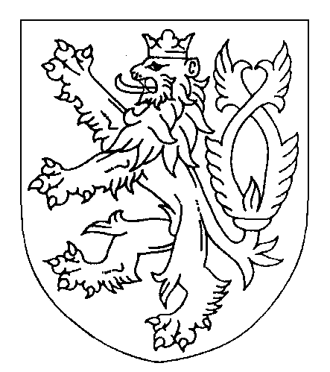
ČESKÁ REPUBLIKA
ROZSUDEK
JMÉNEM REPUBLIKY
Okresní soud v Českém Krumlově rozhodl samosoudcem Mgr. Františkem Strouhou ve věci
navrhovatel: ███████████████████, narozený dne ██████████
bytem ███████████████████████████████
za účasti
osvojenec: ████████████, narozený dne ██████████
bytem ███████████████████████████████

účastník: 1) █████████████, narozená dne ███████████
bytem ████

účastník: 2) ███████████, narozený dne ███████████
bytem ███████████████████████████████

matka účastníků: █████████████, narozená dne ███████████
bytem ██████████████████████████████

o návrhu na osvojení zletilého
takto:
- Zletilý ████████████, narozený ██████████, syn matky ████████████████, narozené ███████████, se právní mocí tohoto rozsudku stává osvojencem osvojitele ███████████████████████, narozeného ████████████.
- Žádný z účastníků nemá právo na náhradu nákladů řízení.

Odůvodnění:

Navrhovatel – osvojitel, návrhem ze dne 26. 3. 2018 navrhnul, aby zletilý ████████████, narozený ██████████, syn matky ████████████████, narozené ███████████, stal se právní mocí tohoto rozsudku osvojencem osvojitele ███████████████████████, narozeného ████████████. Návrh osvojitel odůvodnil tím, že dne 15. 4. 1983 uzavřel manželství s paní █████████████████, nyní ██████████, matkou ██████████████, narozeného ██████████, (dále jen osvojenec). Osvojenec je synem manželky osvojitele a ████████████████, narozeného ████████████, který dne ████, zemřel. K rozvodu rodičů osvojence došlo, již v roce 1978. Osvojenec byl svěřen do péče matky, takže osvojenec, osvojitel a matka osvojence žili ve společné domácnosti. Dne ████se z manželství osvojitele s ██████████████████ narodila dcera ████████. ████████ a ██████ vyrůstali jako sourozenci, měli a dosud mají oba k sobě velmi blízký, skutečně sourozenecký vztah. Oběma se osvojitel snažil věnovat stejně. Po celou dobu se osvojitel pokoušel nahradit osvojenci otce a starat se o něho jako o vlastního. Mezi osvojencem a osvojitelem se vytvořilo silné citové pouto. Osvojenec oslovoval osvojitele vždy otec. Biologický otec osvojence ██████████████ jej navštěvoval jen párkrát do roka, postupně se četnost návštěv snižovala, až kolem 5 roku osvojence ustala úplně. Osvojitel a osvojenec nepřerušili své vztahy ani po zletilosti osvojence a denně se stýkají. Pracují spolu ve společnosti ████ a věnují se společnému koníčku, kterým je myslivost. Vzájemně si pomáhají. Vyhledávají se, řeší spolu osobní věci. Jejich vztah byl vždy vztahem otce a syna a ukázalo se, že je postaven na základech pevnějších, než je mnohdy vztah rodiče a pokrevního rodiče. K dětem osvojence má osvojitel blízký vztah dědečka a děti jej takto oslovují.

Osvojenec se k návrhu připojil a toto své stanovisko potvrdil i při své výpovědi před soudem. Matka osvojence paní ████████████████ před soudem svojí výpovědí prokázala, že skutečnosti tvrzené navrhovatelem - osvojitelem v návrhu jsou pravdivé a soud jejich pravdivost shledává prokázanou i výpovědí manželky osvojence paní █████████████. Děti osvojence nebyly vyslechnuty s ohledem na jejich věk, tedy jejich rozumovou a volní vyspělost (§ 450 zákona o zvláštních řízeních soudních – z. ř. s.). Navrhovatelem tvrzené skutečnosti jsou prokázané rovněž výpověďmi matky osvojence, osvojence samotného, osvojitele a manželky osvojence vedou soud k závěru, že je dán důvod pro vyhovění návrhu stanovený § 847 a násl. občanského zákoníku a proto soud návrhu vyhověl.

O nákladech řízení rozhodnul soud podle § 23 zákona o zvláštních řízeních soudních, neboť neshledal okolnosti případu ani poměry na straně některého z účastníků, které by odůvodňovaly přiznání práva na náhradu nákladů řízení některému z nich.
Poučení:
Proti tomuto rozsudku lze podat odvolání ve lhůtě 15 dnů ode dne doručení jeho písemného vyhotovení ke Krajskému soudu v Českých Budějovicích prostřednictvím Okresního soudu v Českém Krumlově.
Český Krumlov 19. dubna 2018
Mgr. František Strouha, v. r.
samosoudce

